**Zwyciężył mazurek!**

**Marka „Kasia” zbadała, które ciasta wielkanocne są w Polsce najpopularniejsze**

**Z raportu przeprowadzonego przez markę „Kasia” wynika, że Polacy z okazji Wielkanocy najchętniej pieką mazurka. Na kolejnych miejscach w rankingu znalazły się sernik, babka oraz makowiec. Dużą popularnością cieszą się także wypieki wegańskie – już blisko 20% wszystkich ciast stanowią te, które powstały wyłącznie ze składników pochodzenia roślinnego.**

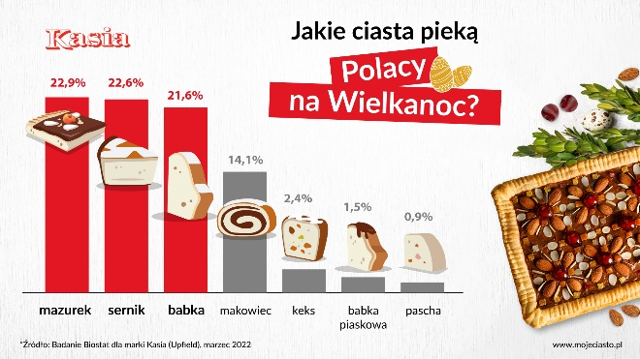

Marka „Kasia” zainicjowała badanie wielkanocnych zwyczajów Polaków dotyczących świątecznych wypieków. Jak wynika z raportu, ciasta goszczą na świątecznych stołach aż u 97% Polaków. 70% badanych deklaruje, że przygotowuje je samodzielnie. Co więcej, okazuje się, że pieczenie to nie tylko domena kobiet. Aż 60% ankietowanych mężczyzn przyznało, że piecze na Wielkanoc! A ile ciast pojawia się w naszych domach na święta? Także w tym zakresie wyniki badania wskazują, że uwielbiamy wielkanocne słodkości – respondenci najczęściej wskazywali (ponad 56%), że podają na stół minimum 3 ciasta. Co ważne, w opinii większości ankietowanych (73,8%), podczas tegorocznych świąt wielkanocnych będzie ich tyle samo, co w roku ubiegłym.

Jedną z ciekawych tendencji jest coraz większy udział ciast wegańskich w świątecznym menu. Już niemal 1/3 konsumentów w wieku 30-39 lat przygotowuje wypieki powstałe wyłącznie na bazie składników pochodzenia roślinnego.

**Perfekcyjne ciasto na święta**

Jak wynika z badania przeprowadzonego na zlecenie marki „Kasia”, źródłem kulinarnych inspiracji są dla Polaków głównie przepisy od znajomych i rodziny (68,2%) oraz te pochodzące z kulinarnych portali internetowych (59,8%). Kobiety częściej niż mężczyźni sięgają po przepisy z serwisów internetowych oraz po te proponowane przez influencerów.

*Konsumenci chcą korzystać ze sprawdzonych przepisów, by mieć pewność udanych wypieków. Ich gwarancją są najwyższej jakości składniki* – mówi Paulina Spratek z Upfield Polska – *Z pomocą jak zawsze przychodzi „Kasia” – marka numer 1 do pieczenia**. Doskonale sprawdzi się do wykonania wielkanocnych ciast – tych tradycyjnych, jak i nowoczesnych, w tym wegańskich. „Kasia” z oferty firmy Upfield występuje w wersji klasycznej, wegańskiej bez laktozy oraz o maślanym smaku. Nie zawiera konserwantów i jest wzbogacana witaminami A i D.*

Przepisy na perfekcyjne ciasta, czyli te, które błyskawicznie znikają z talerzy, można znaleźć na stronie www.mojeciasto.pl.

--------------------------------------------------------------

Kontakt:

Joanna Szałasz

PR & Marketing Specialist

[joanna@yellowcups.pl](mailto:joanna@yellowcups.pl)

+48 536 410 824